Муниципальное бюджетное дошкольное образовательное учреждение
«Детский сад комбинированного вида «Звёздочка»

Проект для детей старшей группы на тему:

« 8 Марта – Праздник мам»

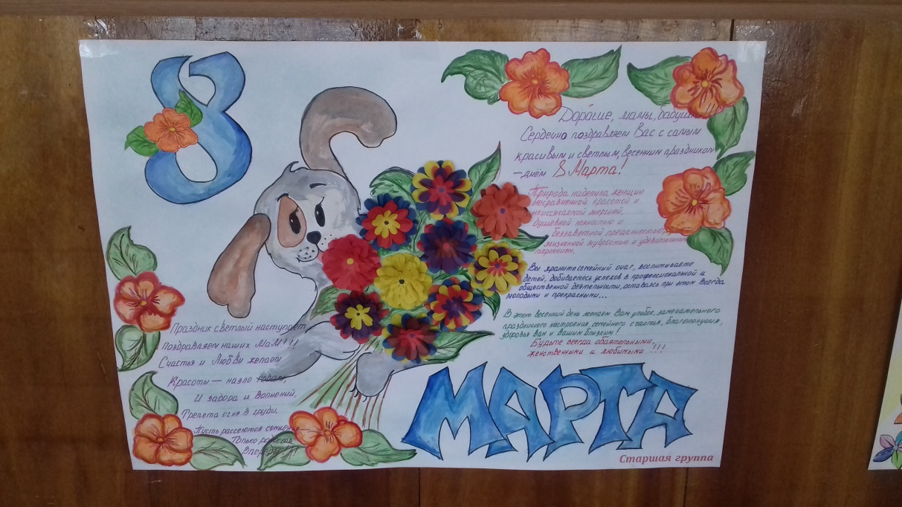

Подготовила:
Воспитатель: Сильвестрова Т.Ю.

2018-2019 уч. гг

Паспорт проект
Название проекта: « 8 Марта – Праздник мам»
Вид проекта: групповой
Тип проекта: информационно – творческий.
Срок реализации: краткосрочный ( 05.02.19 -20.02.19).
Участники проекта: воспитатели, музыкальный руководитель, дети и родители старшей группы.
Актуальность: данного проекта обусловлена рядом фактов. Во-первых, необходимостью ознакомления детей с историей возникновения праздника. Практически все воспринимают этот день как повод подарить цветы женщинам. На самом деле, история этого праздника – это история борьбы женщин за свои права. Целесообразно донести до детей сознательного возраста важность знаний об истоках 8 марта – как традиции русского народа. Во-вторых, в современном мире гендерное воспитание детей уходит на задний план. Это связано с часто сталкиваемой проблемой - воспитание детей в неполноценных семьях, где ребенок не видит взаимоотношений мужчины и женщин, поэтому расширение гендерного представления у дошкольников становится одной из важных задач при посещении ребенком ДОУ. Из выше сказанного можно сделать вывод, что формирование у мальчиков представлений о том, что мужчина должен внимательно и уважительно, относится к женщинам, становится актуальным. А у девочек важно обратить внимание на формирование бережного и чуткого отношения к самым близким людям, потребности радовать близких добрыми делами.
Цели:
- развитие самостоятельности и инициативности ребенка;
- развивать интерес к традициям его празднования в России и других странах.
- развитие творческого и познавательного потенциала ребенка
Задачи:
- развивать представление о семье;
- совершенствовать социально-коммуникативные навыки;
- развивать творческую активность и инициативу;
- воспитывать чувство любви и уважения к маме и бабушке;
- формировать желание заботиться и помогать старшим.
- расширение кругозора фактами о праздновании 8 марта в других странах
Ожидаемые результаты:
- получение новых знаний о празднике 8 Марта, традициях его празднования в России и других странах;
- выразительное чтение произведений о маме и бабушке;
- составление рассказов описательного характера о своей маме и своей семье;
- появление заботливого, уважительного отношения к матери;
- развитие творческой и познавательной инициативы;
- развитие самостоятельной деятельности ребенка
- развитие творческих способностей и навыков.

План реализации проекта

№ | Содержание деятельности | Срок реализации | Ответственные | Цель
Подготовительный этап
1 | Самообразование воспитателя | 01.03.-07.03. | Воспитатели | Подбор методической и художественной литературы
2 | Информация для родителей «Женский день»  Оформление выставки «я на маму так похож»  Оформление приемной ко дню 8 Марта | 01.03. | Воспитатели, родители | Организация предметно-развивающей среды для ознакомления детей с темой проекта
3 | Разучивание стихотворений, песен к празднику 8 марта | 01.03.-04.03 | Воспитатели, родители | Подготовка к празднику
4 | Индивидуальные беседы с родителями | 01.03.-03.03. |  | Выявление заинтересованности родителей в организации утренника и реализации проекта
5 | Изготовление элементов костюмов для выступления детей на утреннике | 01.03.-05.03. | Родители | Подготовка к празднику
Основной этап
6 | Речевое развитие  Разучивание стихотворения Е.Благининой «Посидим в тишине»  Чтение художественной литературы  Л.Квитко «Бабушкины руки  Чтение стихов А.Барто, В.Осеевой, Е.Благининой о маме и бабушке | 02.03.  06.03 | Воспитатели | Совершенствовать интонационную выразительность  Обогащать и развивать словарный запас, воспитывать заботливое отношение к маме и бабушке
7 | Социально-коммуникативное развитие  Беседа «Праздник мам и бабушек: откуда он пришел»  Сюжетно-ролевые игры «Дочки-матери», «Семья»  Игра-квест «Международный женский день» | 01.03.  1.03 – 3.03  05..02 | Воспитатели | Учить составлять рассказ, развивать познавательный интерес  Развивать навыки общения друг с другом  Формирование представлений о праздновании 8 марта в других странах
8 | Художественно-эстетическое развитие  Ручной труд «Бусы для мамы»  Рисование «Мамин портрет»  Ручной труд «Сюрприз для мам» (оригами )  Разучивание песен про маму  Рисование «Первые цветы» | 03.03.  01.03.  03.03.  02.03.  06.03 – 07.03 | Воспитатели | Развивать мелкую моторику, формировать эстетический вкус  Развивать воображение и фантазию  Развитие способностей работать в коллективе
9 | Познавательное развитие  Математическая игра «В гости к бабушке иду»  Познавательно-исследовательская деятельность «Шьем кукле платье» | 06.03.  7.03 | Воспитатели | Продолжать формировать представления об элементарных математических понятиях  Формирование представлений о понятии мера, мерка.  Формирования навыков измерения длины.
Заключительный этап
13 | Выставка поделок «Сюрприз для мамы»  Итоговое мероприятие «8 марта»  Чаепитие детей и родителей | 07.03. | Воспитатели | Систематизация совместной деятельности с детьми, педагогами и родителями

Итоги реализации проекта.
В ходе бесед, мне удалось убедиться, что теперь дети моей группы, без труда могут рассказать о том, почему мама-это самый близкий и дорогой нам человек, о том кем работает мама, какие у нее увлечения. Благодаря совместной деятельности с родителями, дети научились восхищаться своими мамами, у них появилось желание им помогать, оберегать. И мы не будем останавливаться на достигнутом, будем продолжать искать новые пути сотрудничества родителей, детей и детского сада. Ведь у нас одна цель - воспитывать будущих созидателей жизни. Каков человек - таков мир, который он создает вокруг себя. Хочется верить, что наши дети, когда вырастут, будут любить и оберегать своих близких.

Использованная литература
1. Изобразительная деятельность в детском саду. Подготовительная к школе группа. Т.С. Комарова / Мозаика-Синтез: Москва 2015
2. Изобразительная деятельность в детском саду. Подготовительная к школе группа. И.А. Лыкова / Цветной мир-Карапуз-Творческий центр Сфера: Москва 2009
Интернет-ресурсы
1. http://www.maam.ru/detskijsad/konspekt-nod-poznanie-tema-mamy-vsjakie-vazhny-mamy-raznye-nuzhny-starshaja-grupa-vospitatel-bachurina-m-a.html
2. http://www.maam.ru/detskijsad/konspekt-zanjatija-po-rechevomu-razvitiyu-v-starshei-grupe-tema-mamy-vsjakie-nuzhny-mamy-vsjakie-vazhny.html
3. http://nsportal.ru/detskiy-sad/razvitie-rechi/2015/03/01/konspekt-nod-v-podgotovitelnoy-gruppe-prazdnik-8-marta
4.

